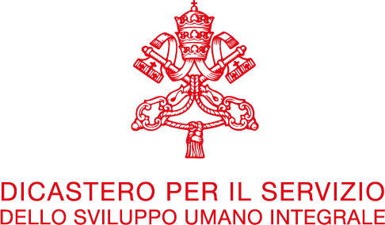
VIDEOCONFERENZe SU:
“Accompagnamento degli Operatori Sanitari nel Contesto della Pandemia del Covid-19”
8, 9 e 10 giugno 2021

1. Nota Concettuale
L’emergenza sanitaria causata dalla pandemia del Covid-19 ha fortemente sollecitato, a volte fino all’esaurimento, gli operatori sanitari. Essa ha inciso enormemente sul carico del lavoro a loro affidato, sulla loro stanchezza fisica e sul loro benessere psicologico aumentando seriamente il rischio di ripercussioni anche sulla salute mentale – a breve e lungo termine - a causa delle condizioni altamente stressanti.
Impegnati in prima linea ad affrontare l’emergenza, gli operatori sanitari e gli altri attori della salute sono stati esposti al massimo stress dovuto tra l’altro a turni di lavoro pesanti, carenza di dispostivi di protezione individuale e quindi esposti al rischio di infezione, fatica fisica, riduzione delle risorse umane e rottura delle normali relazioni familiari, che non di rado ha portato al loro sfinimento fisico e psichico. Di per sé, le professioni sanitarie implicano un coinvolgimento interpersonale e un costante contatto con la sofferenza umana. La pandemia ha aumentato questa realtà in maniera esponenziale. Ogni giorno i vari attori della salute si confrontano con situazioni critiche che non solo richiedono competenza tecnica ma anche empatia e partecipazione emotiva in un prolungato contesto di forte stress psicologico oltre che fisico.
Di fronte all’allarmante minaccia per la salute degli operatori sanitari, siamo chiamati tutti, proprio come il Buon Samaritano, a farci prossimi; a diventare una comunità di uomini e donne che fanno propria la fragilità degli altri, perché il bene sia comune (Cfr. Fratelli tutti, n.67). La presa di coscienza in merito all’impatto che la pandemia ha avuto sugli operatori sanitari e su tutti coloro che sono impegnati nella rete di cura e assistenza a vario titolo, ci invita a prestare attenzione ad una questione importante: come aver cura di chi ci ha curato e che sempre cura gli altri? O ad altre domande simili: quale sostegno possiamo offrire? Come accompagnare gli operatori sanitari e pastorali impegnati in prima linea nella pandemia, che ora corrono il rischio del burnout? Come tutelare la salute integrale delle professioni che si occupano della cura e dell’assistenza? Cosa abbiamo imparato dalla pandemia sulla relazione tra persone che curano e le persone che sono curate? Quale ruolo hanno avuto i medici nel processo decisionale?
Per riuscire a dare delle risposte a queste domande e proporre, eventualmente, delle linee di azioni o delle raccomandazioni, occorre prima mettersi all’ascolto di coloro che sono impegnati nella cura e nell'assistenza, per capire meglio la loro esperienza e riconoscere i loro bisogni. A tale proposito, verranno organizzate cinque videoconferenza, nelle quali si darà voce ad alcuni rappresentanti delle varie professioni sanitarie, al fine di proporre delle linee guida per la “cura dei curanti”.

